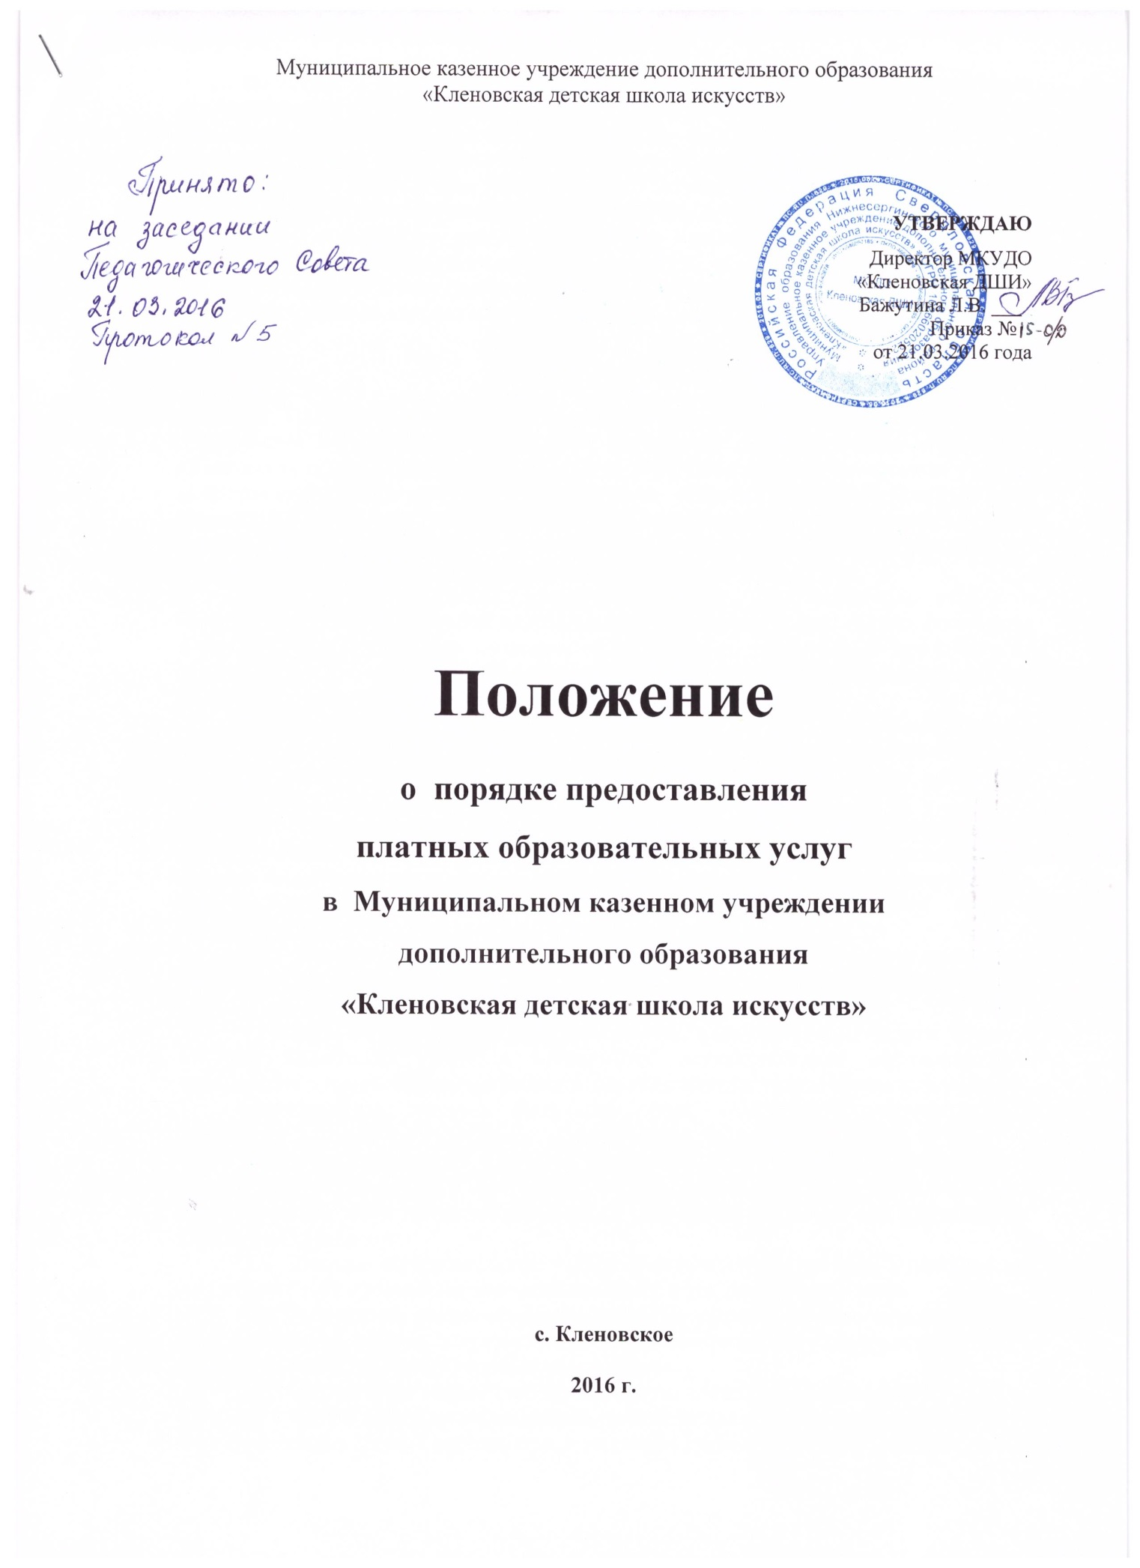

Настоящее Положение о порядке предоставления платных дополнительных образовательных услуг в Муниципальном казенном учреждении дополнительного образования «Кленовская детская школа искусств» (МКУДО Кленовская ДШИ), далее Положение, разработано в соответствии с Законом Российской Федерации от 07.02.1992 г. №2300-1 «О защите прав потребителей», Законом Российской Федерации «Об образовании», Постановлением Правительства РФ от 15.08.2013 № 706 «Об утверждении Правил оказания платных образовательных услуг», Уставом МКУДО Кленовская ДШИ.
Настоящее Положение определяет порядок и условия оказания платных дополнительных образовательных услуг в Муниципальном казенном образовательном учреждении дополнительного образования «Кленовская детская школа искусств».

Общие положения

1.1. Платные образовательные услуги являются частью иной приносящей доход деятельности Муниципального казенного учреждения дополнительного образования «Кленовская детская школа искусств» (далее Учреждение) и предоставляются с целью всестороннего удовлетворения образовательных потребностей детей, всестороннего развития личности, а также с целью привлечения дополнительных финансовых средств для развития материальной базы и выполнения иных мероприятий, предусмотренных Планом финансово-хозяйственной деятельности Учреждения.
1.2. Учреждение может оказывать Платные образовательные услуги – осуществление образовательной деятельности по заданиям и за счет средств физических и (или) юридических лиц по договорам об образовании, заключаемым при приеме на обучение, и лишь постольку, поскольку это служит достижению целей, ради которых она создана, и соответствующую этим целям.
1.3. Платные образовательные услуги оказываются Учреждением за счет средств физических и (или) юридических лиц, не предусмотренных муниципальным заданием либо соглашением о предоставлением субсидий на возмещение затрат, на одинаковых при оказании одних и тех же услуг условиях.
1.4 Платные образовательные услуги не могут быть оказаны вместо образовательной деятельности, финансовое обеспечение которой осуществляется из средств бюджета муниципального образования Нижнесергинского муниципального района. Средства, полученные исполнителями при оказании таких платных образовательных услуг, возвращаются лицам, оплатившим эти услуги.
1.5. Заказчиком платной образовательной услуги является гражданин (или юридическое лицо), имеющий намерение заказать либо заказывающий платные услуги для себя или иных лиц на основании договора.
1.6.Исполнителем платной дополнительной образовательной услуги является МКУДО Кленовская ДШИ - организация, осуществляющая образовательную деятельность и предоставляющая платные образовательные услуги обучающемуся.
Обучающимся является физическое лицо, осваивающее образовательную программу.
1.7. Отказ родителей (законных представителей) учащихся, обучающихся в Учреждении на бюджетных отделениях от предлагаемых платных образовательных услуг, не может быть причиной уменьшения уже предоставляемых ему исполнителем образовательных услуг.
1.8. Платные образовательные услуги оказываются для граждан и юридических лиц за плату и на одинаковых, при оказании одних и тех же услуг, условиях.
1.8. Исполнитель обязан обеспечить заказчику оказание платных образовательных услуг в полном объеме в соответствии с образовательными программами (частью образовательной программы) и условиями договора.
1.9. Исполнитель вправе снизить стоимость платных образовательных услуг по договору с учетом покрытия недостающей стоимости платных образовательных услуг за счет собственных средств исполнителя, в том числе средств, полученных от приносящей доход деятельности, добровольных пожертвований и целевых взносов физических и (или) юридических лиц.
1.10. Увеличение стоимости платных образовательных услуг после заключения договора не допускается, за исключением увеличения стоимости указанных услуг с учетом уровня инфляции, предусмотренного основными характеристиками федерального бюджета на очередной финансовый год и плановый период.
1.11. Доходы, полученные от оказания Платных дополнительных образовательных услуг направляются на развитие Школы, увеличение заработной платы преподавателей.
Имущество, приобретенное за счет доходов от приносящей доход деятельности, является собственностью Нижнесергинского муниципального района и поступает в оперативное управление Учреждения.

Перечень платных дополнительных образовательных услуг

В соответствии с Уставом Учреждение может оказывать следующие виды платных дополнительных образовательных услуг:
- преподавание специальных курсов и дисциплин;
- обучение детей в группах раннего эстетического развития;
- подготовка детей к обучению в Школе;
- обучение подростков и лиц, старше 18 лет, различным видам искусства: игре на музыкальных инструментах, обучение рисунку (живописи), декоративно-прикладному творчеству, изучение иностранного языка через занятия эстрадным вокалом;
- обучение по программам дополнительного образования детей;
- репетиторство;
- организация и проведение на базе Учреждения учебно-методических мероприятий (семинаров, тренингов и др.);
- методическое консультирование учащихся и преподавателей.

3. Организация оказания платных дополнительных образовательных услуг

3.1. Организация оказания платных дополнительных образовательных услуг осуществляется на основе изучения потребности населения в платных дополнительных образовательных услугах.
3.2. Предоставление платных дополнительных образовательных услуг осуществляется с учетом имеющейся материально-технической базы и специалистов, необходимых для качественного оказания соответствующего вида платной дополнительной образовательной услуги, а также требований по охране труда и технике безопасности.
3.3. Отношения Исполнителя с Заказчиком (юридическими и физическими лицами) регулируются договором возмездного оказания услуг (оказание платных образовательных услуг), в котором содержатся следующие сведения -
полное наименование и фирменное наименование (при наличии) исполнителя;
место нахождения исполнителя;
в) наименование или фамилия, имя, отчество (при наличии) заказчика, телефон заказчика;
г) место нахождения или место жительства заказчика;
д) фамилия, имя, отчество (при наличии) представителя исполнителя и (или) заказчика, реквизиты документа, удостоверяющего полномочия представителя исполнителя и (или) заказчика;
е) фамилия, имя, отчество (при наличии) обучающегося, его место жительства, телефон (указывается в случае оказания платных образовательных услуг в пользу обучающегося, не являющегося заказчиком по договору);
ж) права, обязанности и ответственность исполнителя, заказчика и обучающегося;
з) полная стоимость образовательных услуг, порядок их оплаты;
и) сведения о лицензии на осуществление образовательной деятельности (наименование лицензирующего органа, номер и дата регистрации лицензии);
к) образовательная программа;
л) форма обучения;
м) сроки освоения образовательной программы (продолжительность обучения);
н) вид документа (при наличии), выдаваемого обучающемуся после успешного освоения им соответствующей образовательной программы (части образовательной программы);
о) порядок изменения и расторжения договора;
п) другие необходимые сведения, связанные со спецификой оказываемых платных образовательных услуг.
Примерные формы договоров утверждаются федеральным органом исполнительной власти, осуществляющим функции по выработке государственной политики и нормативно-правовому регулированию в сфере образования.

3.4. Организация оказания платных дополнительных образовательных услуг осуществляется на основании Приказа по Учреждению, в котором определяется:
- должностные лица, ответственные за организацию платных дополнительных образовательных услуг;
- перечень платных дополнительных образовательных услуг и соответствующий тариф по каждому виду услуг.
3.5. Денежные средства от предоставляемых платных дополнительных образовательных услуг вносятся Заказчиком через банковское учреждение не позднее 10 числа текущего месяца и поступают на расчетный счет Учреждения.
3.6. Статистический и бухгалтерский учет результатов предоставляемых платных дополнительных образовательных услуг ведется в соответствии с инструкцией по бухгалтерскому учету в учреждениях и организациях, состоящих на бюджете.
3.7. Контроль за качеством предоставляемых платных дополнительных образовательных услуг осуществляется должностными лицами, ответственными за организацию платных дополнительных образовательных услуг.
3.8. Информация о предоставлении платных дополнительных образовательных услуг размещается в Учреждении на специально оформленном стенде, на официальном сайте МКУДО Кленовская ДШИ, а также может размещаться в средствах массовой информации.

4. Методика формирования тарифов (цен) на платные дополнительные образовательные услуги

4.1. Порядок определения размера оплаты платных дополнительных образовательных услуг устанавливается Учредителем МКУДО Кленовская ДШИ. Тарифы (цены), взимаемые за оказание платных дополнительных образовательных услуг устанавливаются Учреждением на основании Устава по согласованию с Учредителем.
4.2. Льготы по оплате дополнительных платных образовательных услуг предоставляются по заявлению Заказчика для следующих категорий:
- дети-сироты, опекаемые;
- дети, оставшиеся без попечения родителей;
- дети-инвалиды
- многодетные семьи, чей среднедушевой доход ниже или равен прожиточному минимуму.
4.3. Цены (тарифы) на платные дополнительные образовательные услуги рассчитываются на основе экономически обоснованной себестоимости услуг с учетом необходимости уплаты налогов и сборов, а также с учетом возможности развития и совершенствования основной деятельности и материальной базы Учреждения.
4.4. Формирование себестоимости платной дополнительной образовательной услуги осуществляется путем суммирования текущих затрат, сопряженных с процессом оказания услуги и относящихся к текущему финансовому году.
4.5. При формировании себестоимости платной дополнительной образовательной услуги в расчете используются следующие виды затрат:
- прямые затраты – затраты, непосредственно связанные с платной услугой и потребляемые в процессе ее оказания;
- косвенные затраты – затраты, которые необходимы как для обеспечения деятельности Школы в целом, так и для оказания конкретной платной услуги, но не потребляемые непосредственно в процессе платной услуги.
4.6. В расчет себестоимости платной дополнительной образовательной услуги включаются следующие затраты:
- оплата труда и начисления на оплату труда
- приобретение услуг: связи, транспортных, коммунальных, по содержанию имущества, арендной платы за пользование имуществом и прочих услуг;
- прочие расходы – увеличение стоимости основных средств
- увеличение стоимости используемых материальных запасов, необходимых для оказания платных услуг.
4.7. Средства, полученные от платных дополнительных образовательных услуг, направляются на совершенствование основной деятельности и расходуются в соответствии Планом финансово-хозяйственной деятельности на следующие цели:
- оплата труда и начисления на оплату труда за оказание платной услуги;
- стимулирующие надбавки за профессиональное мастерство;
- стимулирующие надбавки за интенсивность и высокие результаты работы;
- материальная помощь;
- командировки;
- приобретение услуг: связи, транспортных, коммунальных, по содержанию имущества;
- оплата текущего ремонта оборудования и инвентаря;
- оплата текущего ремонта зданий
- приобретение оборудования и предметов длительного пользования
- увеличение стоимости используемых материальных запасов, необходимых для оказания платных услуг
- повышение квалификации преподавателей;
- вступительные взносы за участие в конкурсах;
- прочие текущие расходы

5. Права и обязанности сторон

5.1.Заказчиками платных дополнительных образовательных услуг являются физическое и (или) юридическое лицо, имеющее намерение заказать либо заказывающее платные образовательные услуги для себя или иных лиц - обучающихся - на основании договора
5.2. Заказчики услуги имеют право:
- на получение качественных платных дополнительных образовательных услуг;
- на свободный выбор платных дополнительных образовательных услуг в соответствии с их перечнем;
- на обращение с заявлениями и предложениями к администрации Учреждения.
5.3. Заказчики услуги обязаны:
- выполнять условия Устава, Правила внутреннего распорядка Учреждения,
- соблюдать правила техники безопасности, гигиены и пожарной безопасности;
- бережно относится к имуществу Учреждения.
5.4. Заказчики - родители (законные представители) несовершеннолетних - имеют право:
- ознакомиться с содержанием и порядком предоставления платной дополнительной образовательной услуги;
- получать полную информацию по вопросам организации предоставления платной дополнительной образовательной услуги;
- обращаться с заявлениями и предложениями к администрации Учреждения.
5.5. Заказчики - родители (законные представители) несовершеннолетних - обязаны:
- своевременно вносить плату за оказание платной дополнительной образовательной услуги;
- обеспечивать своего ребенка всеми необходимыми принадлежностями для занятий;
- обеспечивать посещаемость занятий своего ребенка;
- выполнять условия Устава;
- бережно относиться к имуществу Учреждения.
5.6. За неисполнение либо ненадлежащее исполнение обязательств по договору исполнитель и заказчик несут ответственность, предусмотренную договором и законодательством Российской Федерации.
5.7. При обнаружении недостатка платных образовательных услуг, в том числе оказания их не в полном объеме, предусмотренном образовательными программами (частью образовательной программы), заказчик вправе по своему выбору потребовать:
а) безвозмездного оказания образовательных услуг;
б) соразмерного уменьшения стоимости оказанных платных образовательных услуг;
в) возмещения понесенных им расходов по устранению недостатков оказанных платных образовательных услуг своими силами или третьими лицами.

5.8. Заказчик вправе отказаться от исполнения договора и потребовать полного возмещения убытков, если в установленный договором срок недостатки оказанных образовательных услуг не устранены Исполнителем. Заказчик также вправе расторгнуть договор, если им обнаружены существенные недостатки оказанных образовательных услуг или иные существенные отступления от условий договора.
5.9. Исполнитель обязан до заключения договора и в период его действия предоставлять заказчику достоверную информацию о себе и об оказываемых платных образовательных услугах, обеспечивающую возможность их правильного выбора.
5.10. Исполнитель обязан довести до заказчика информацию, содержащую сведения о предоставлении платных образовательных услуг в порядке и объеме, которые предусмотрены Законом Российской Федерации "О защите прав потребителей" и Федеральным законом "Об образовании в Российской Федерации".
5.11. Информация, предусмотренная пунктами 5.9 и 5.10 настоящих Правил, предоставляется исполнителем в месте фактического осуществления образовательной деятельности
5.12. Если исполнитель нарушил сроки оказания платных образовательных услуг (сроки начала и (или) окончания оказания платных образовательных услуг и (или) промежуточные сроки оказания платной образовательной услуги) либо если во время оказания платных образовательных услуг стало очевидным, что они не будут осуществлены в срок, заказчик вправе по своему выбору:
а) назначить исполнителю новый срок, в течение которого исполнитель должен приступить к оказанию платных образовательных услуг и (или) закончить оказание платных образовательных услуг;
б) поручить оказать платные образовательные услуги третьим лицам за разумную цену и потребовать от исполнителя возмещения понесенных расходов;
в) потребовать уменьшения стоимости платных образовательных услуг;
г) расторгнуть договор.
5.13. Заказчик вправе потребовать полного возмещения убытков, причиненных ему в связи с нарушением сроков начала и (или) окончания оказания образовательных услуг, а также в связи с недостатками оказанных образовательных услуг.
5.14.По инициативе исполнителя договор может быть расторгнут в одностороннем порядке в следующем случае:
а) применение к обучающемуся, достигшему возраста 15 лет, отчисления как меры дисциплинарного взыскания;
б) невыполнение обучающимся по профессиональной образовательной программе (части образовательной программы) обязанностей по добросовестному освоению такой образовательной программы (части образовательной программы) и выполнению учебного плана;
в) установление нарушения порядка приема в осуществляющую образовательную деятельность организацию, повлекшего по вине обучающегося его незаконное зачисление в эту образовательную организацию;
г) просрочка оплаты стоимости платных образовательных услуг;
д) невозможность надлежащего исполнения обязательств по оказанию платных образовательных услуг вследствие действий (бездействия) обучающегося.

6.Заключительные положения

6.1. Претензии и споры, возникающие между Заказчиком платных образовательных услуг и Исполнителем, разрешаются в соответствии с законодательством Российской Федерации.

